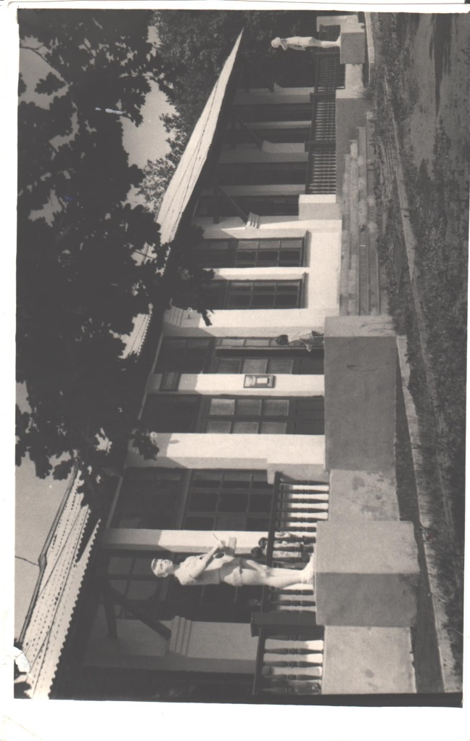

В 1962 году завод «Белинсксельмаш» построил лагерь отдыха для детей. На собрании профкома было решено назвать его «Мечта».
На торжественной линейке, посвященной открытию лагеря, присутствовали директор завода «Белинсксельмаш» Тарасов Н. А., представители администрации города.
Кузнецова Татьяна Ивановна, директор лагеря, и весь педагогический коллектив принимали детей в новые отстроенные уютные корпуса. В «Мечте» отряды носили названия, оформлялись отрядные уголки, отрядные места, огромное внимание уделялось патриотическому воспитанию подрастающего поколения, физическому развитию, питанию детей. В распоряжении детей находились игровые и спортивные площадки, просторная столовая.
На протяжении многих лет первая смена была лечебная и длилась 30 дней. Лечение проходили дети с нарушением речи и неврологическими заболеваниями со всей области. В стенах лагеря отдыхало более 300 детей за одну смену.

Лето 1962 года
Новое здание столовой

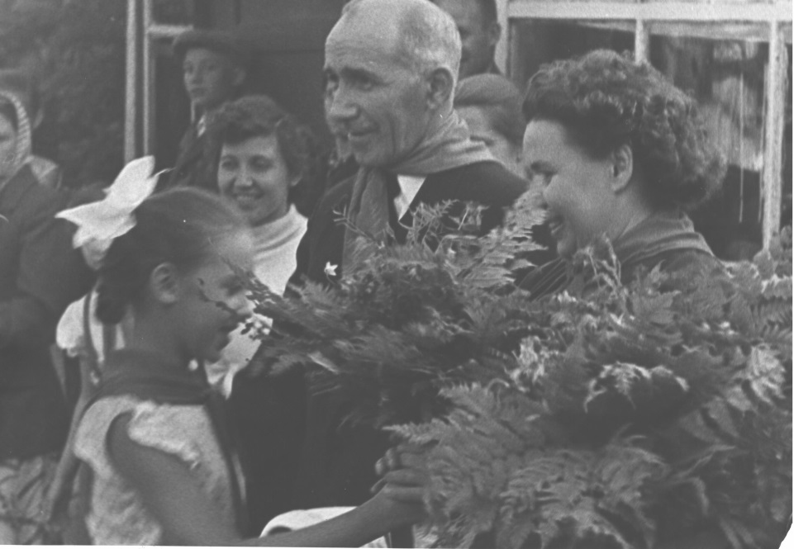
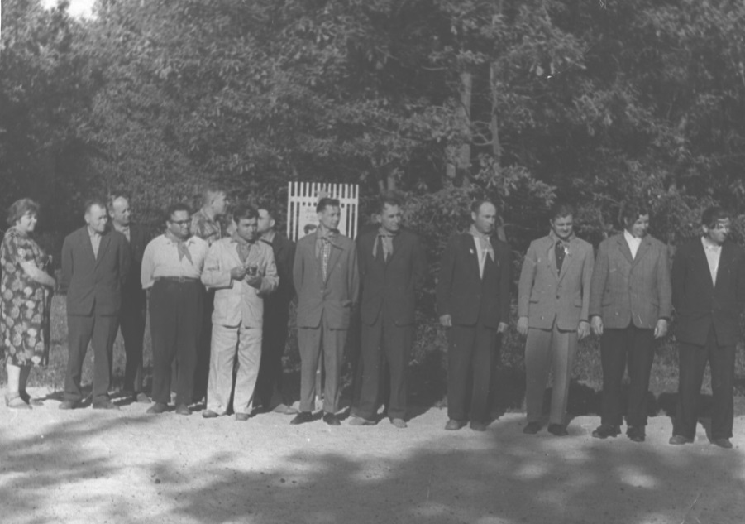

Лето 1962 года
Торжественное открытие пионерского лагеря «Мечта»
Лето 1962 года
Тарасов Н. А. - директор завода «Белинсксельмаш»
в гостях у лагеря на открытии
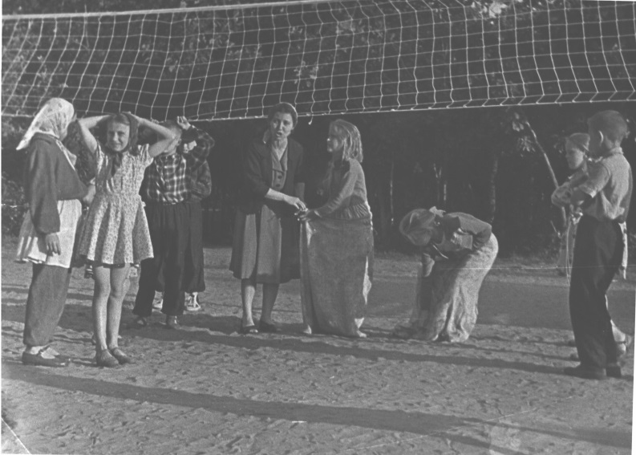
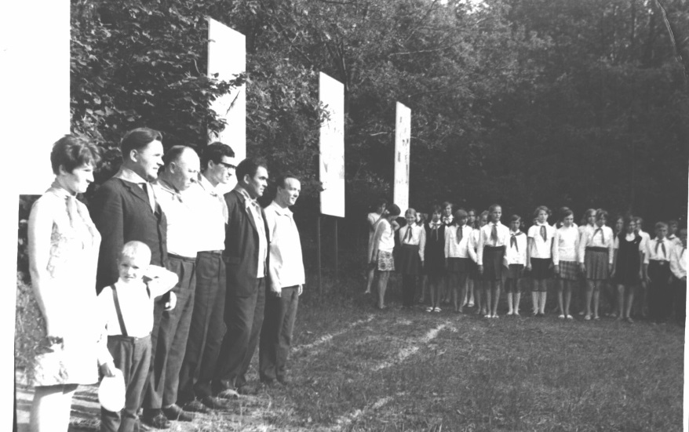

Лето 1968 года
Открытие летнего сезона
Лето 1964 года
Спортивные игры. Бег в мешках

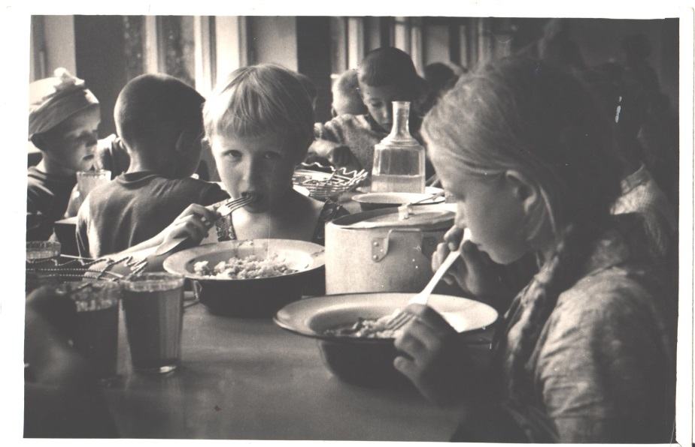
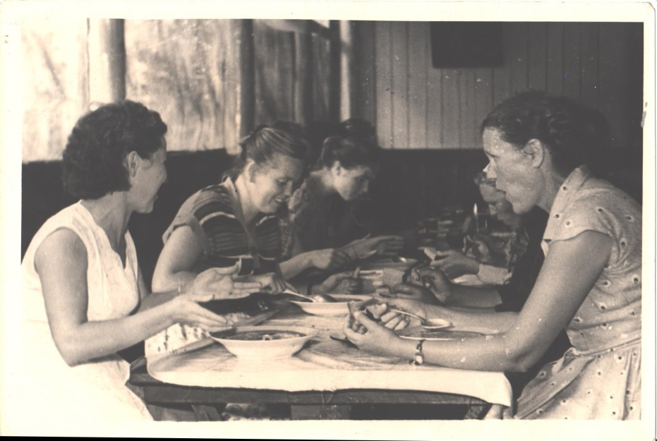

Лето 1967 года
Вкусный обед
Лето 1967 года
Педагогический коллектив
Дневник вожатого – это целая жизнь. В дневник очень ответственно записывались планы на каждый день, важные моменты с планерок,
пионерских и комсомольских сборов, сценарии мероприятий, линеек, игровых программ, и, конечно же, слова пионерских песен
Дневник старшей вожатой 1967 год
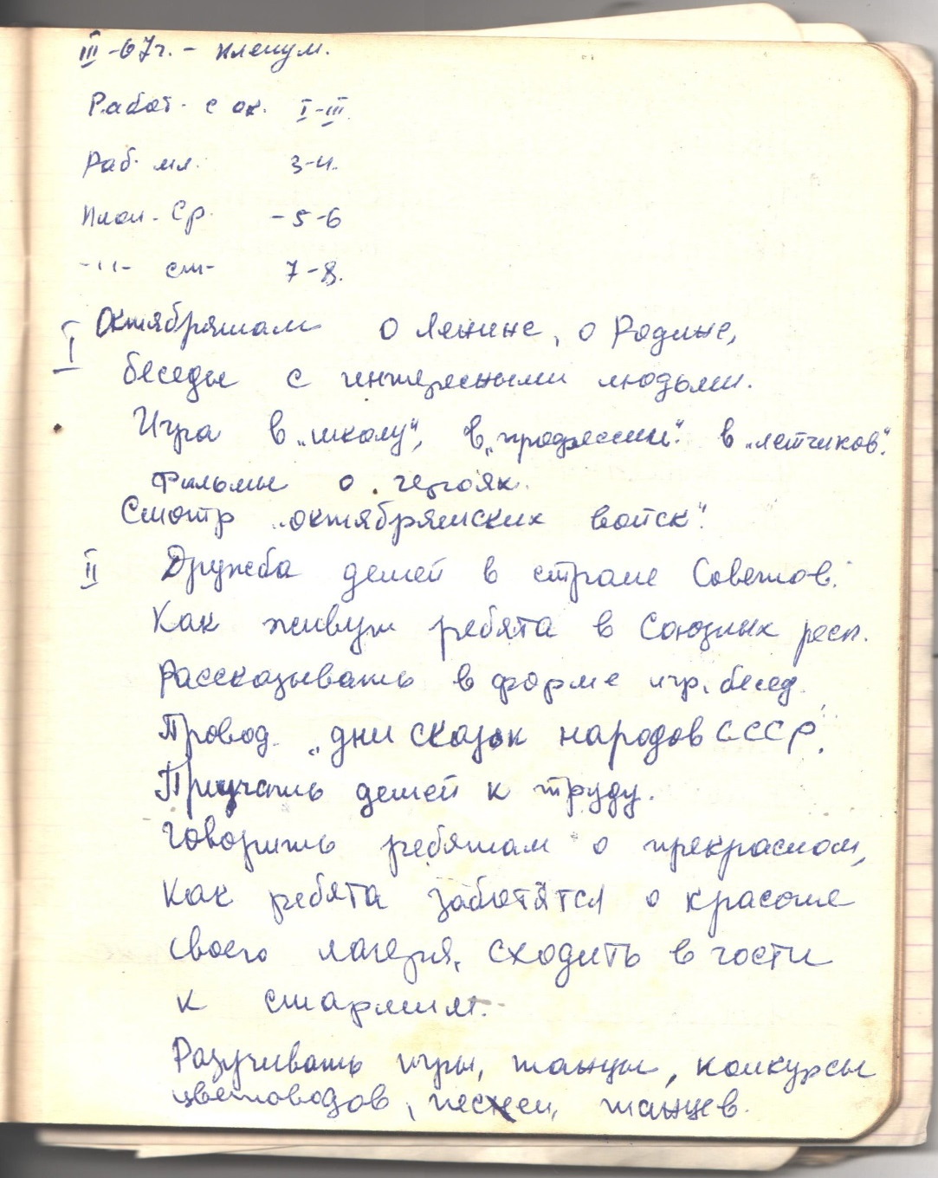
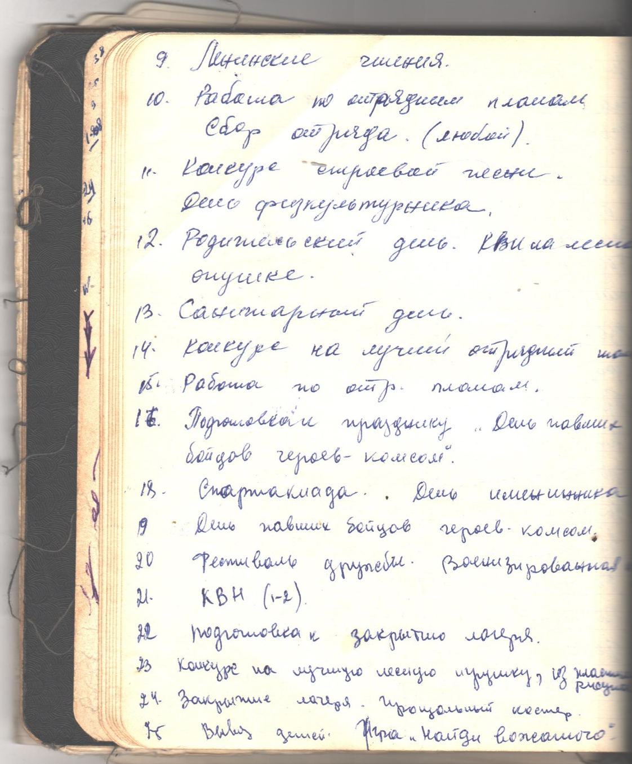

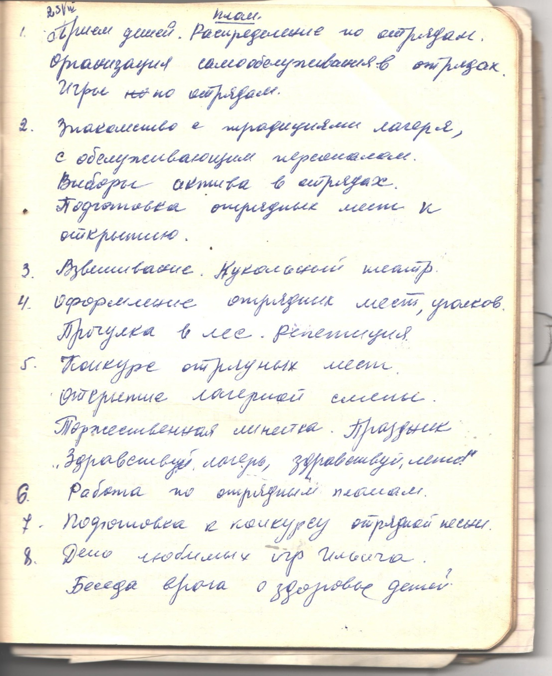
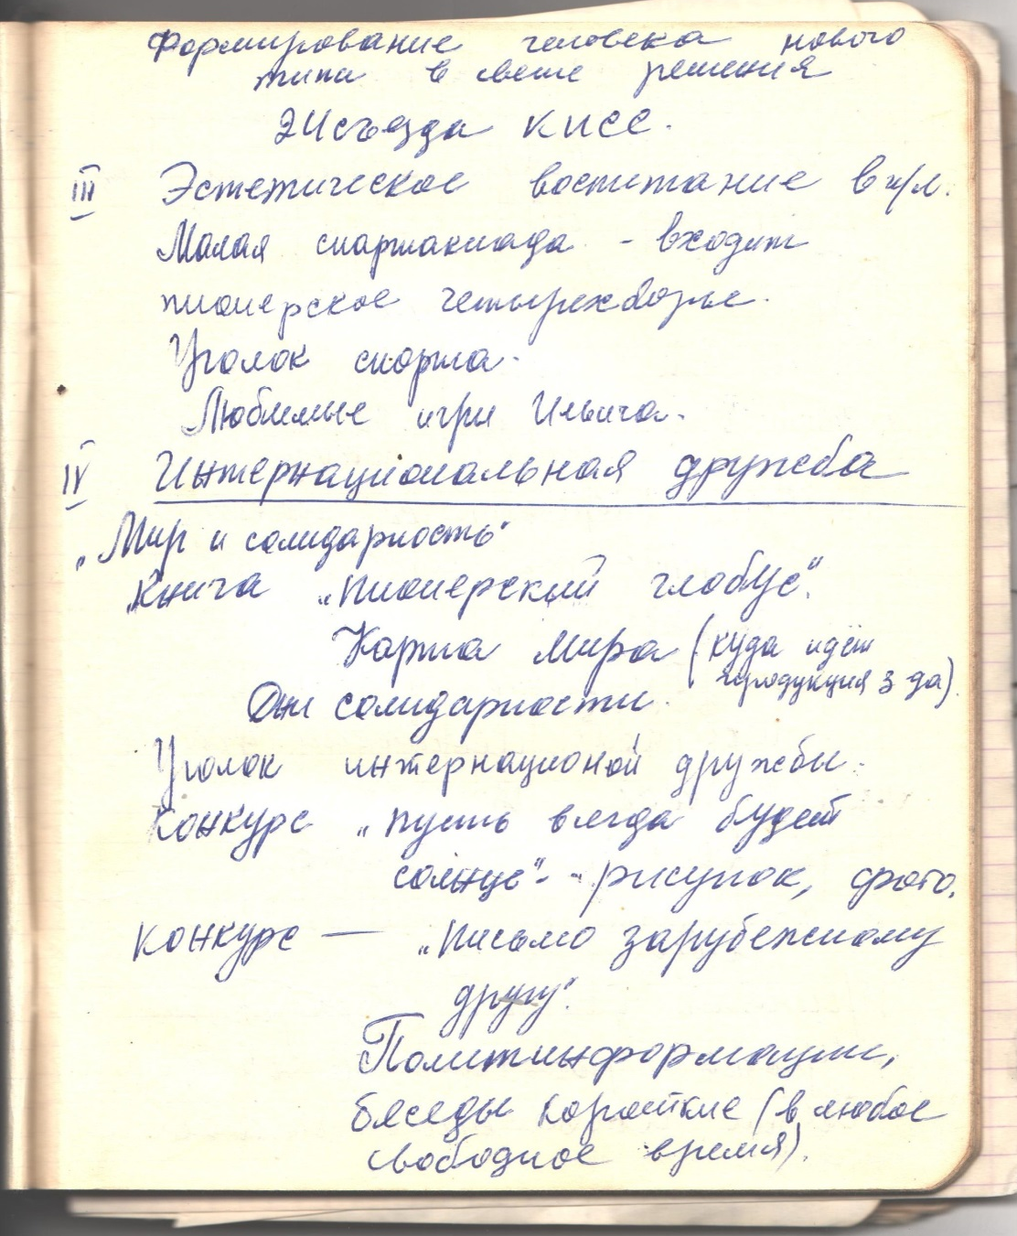

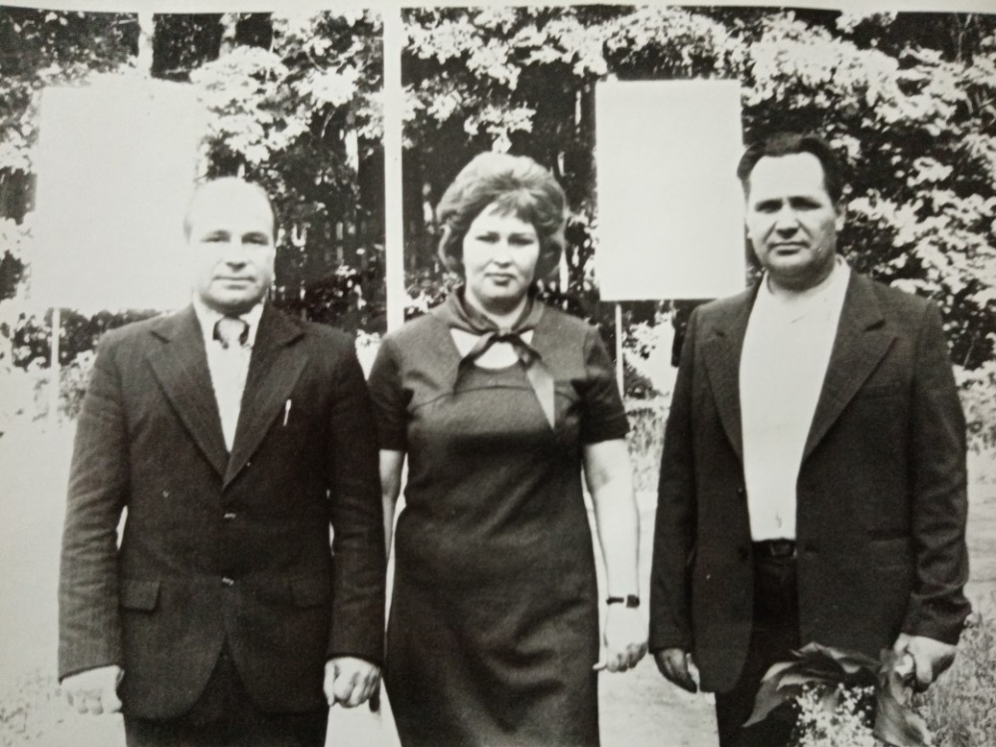
Усачев Николай Демьянович - начальник пионерского лагеря с 1971 года по 1986 год. Это время расцвета лагеря, когда за три смены каждое лето отдыхало более 1000 детей. Именно в эти годы зародилась традиция проводить третью смену как спортивную.
В лагере тренировались спортивные команды по футболу, волейболу, гандболу. С юными спортсменами занимались лучшие тренеры-преподаватели: Карпухин Анатолий Иванович, Засыпалов Анатолий Иванович, Михеев Сергей Николаевич, Рябов Александр Николаевич, Танцырев Владимир Кузьмич, Жидков Александр Анатольевич, Айкашев Михаил Петрович, Терешкин Сергей Петрович
В 1976 году в лагере был построен бассейн, который стал любимым местом отдыха детей!

Лето 1971 года
Усачев Николай Демьянович – начальник лагеря
Костина Антонина Семеновна – старшая вожатая
Алов Борис Васильевич – председатель профкома завода «Белинсксельмаш»
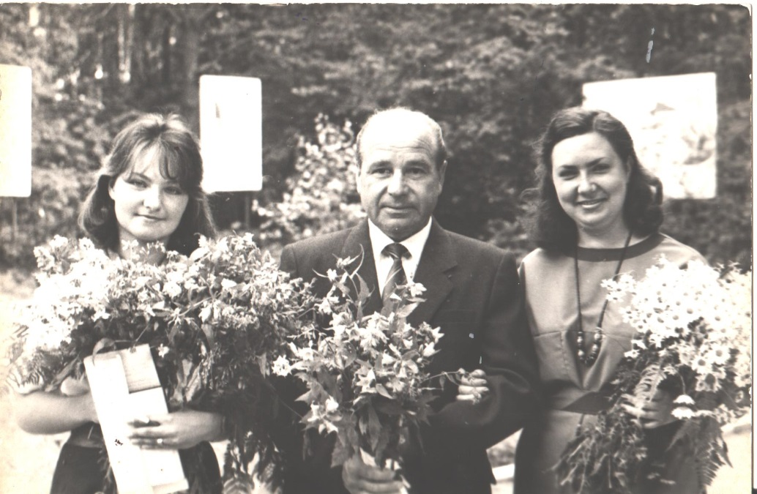

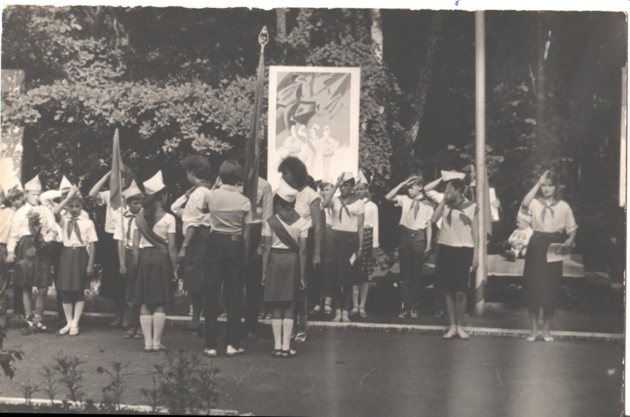

Лето 1984 года

Лето 1986 года
Усачев Николай Демьянович – начальник лагеря
Коняшкина Елена Николаевна – старшая вожатая
Зинина Елена Анатольевна - вожатая
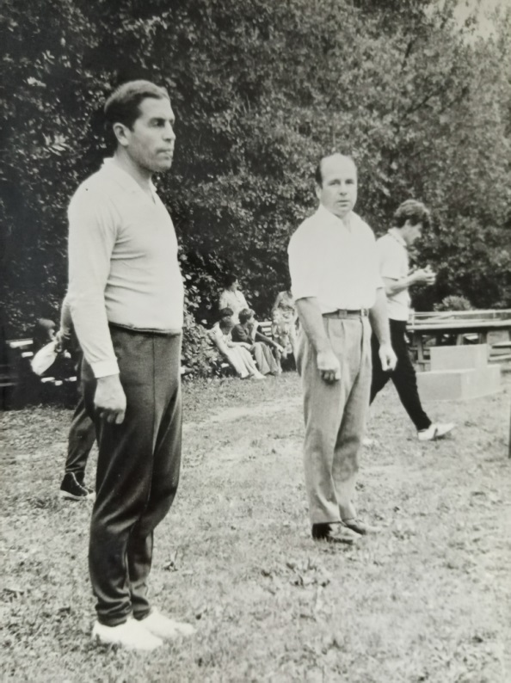
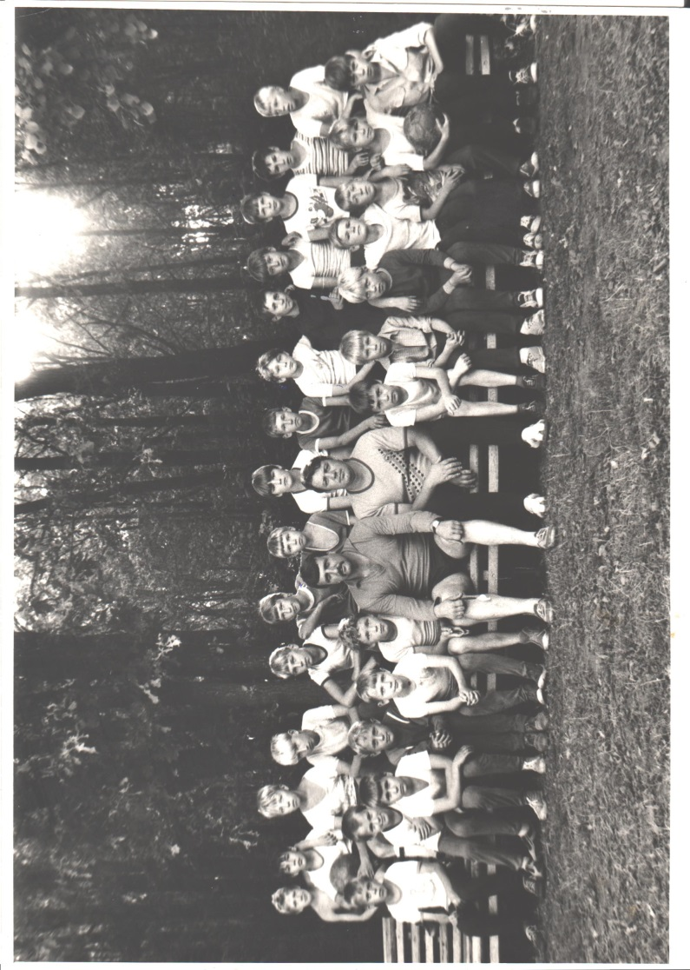

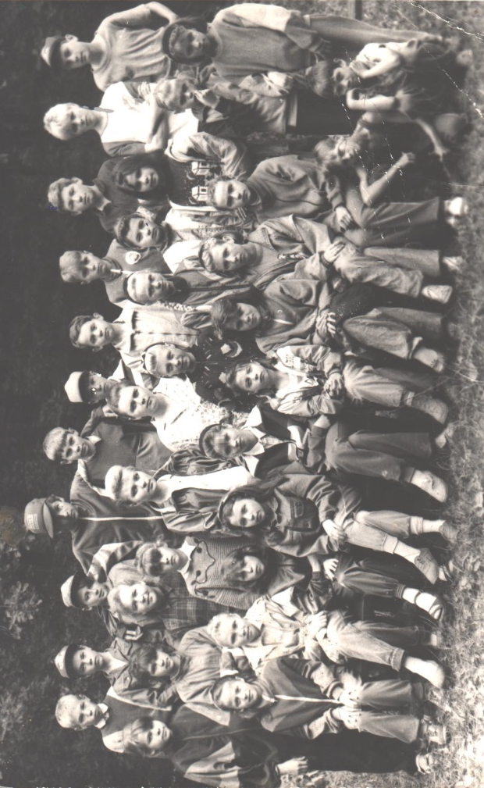
Лето 1972 года Футбольный турнир
Главный судья - Карпухин Анатолий Иванович –
тренер по футболу
Лето 1978 года Спортивная команда по футболу
Тренеры Михеев Сергей Николаевич, Жидков Александр Анатольевич

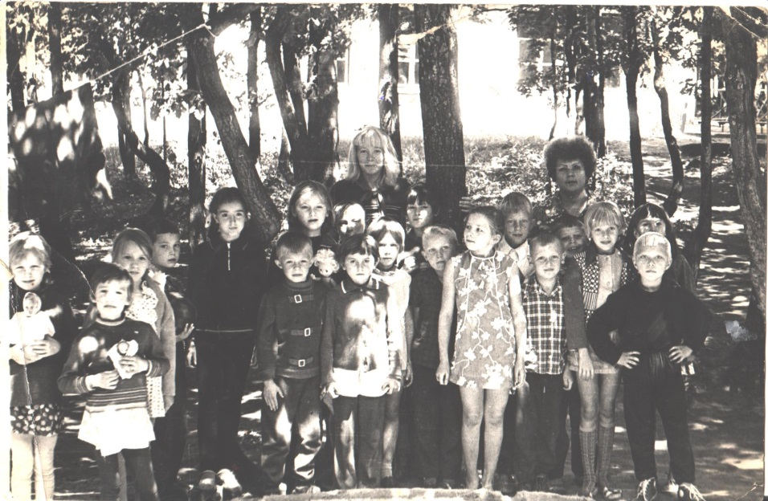

Лето 1976 года

Лето 1981 года

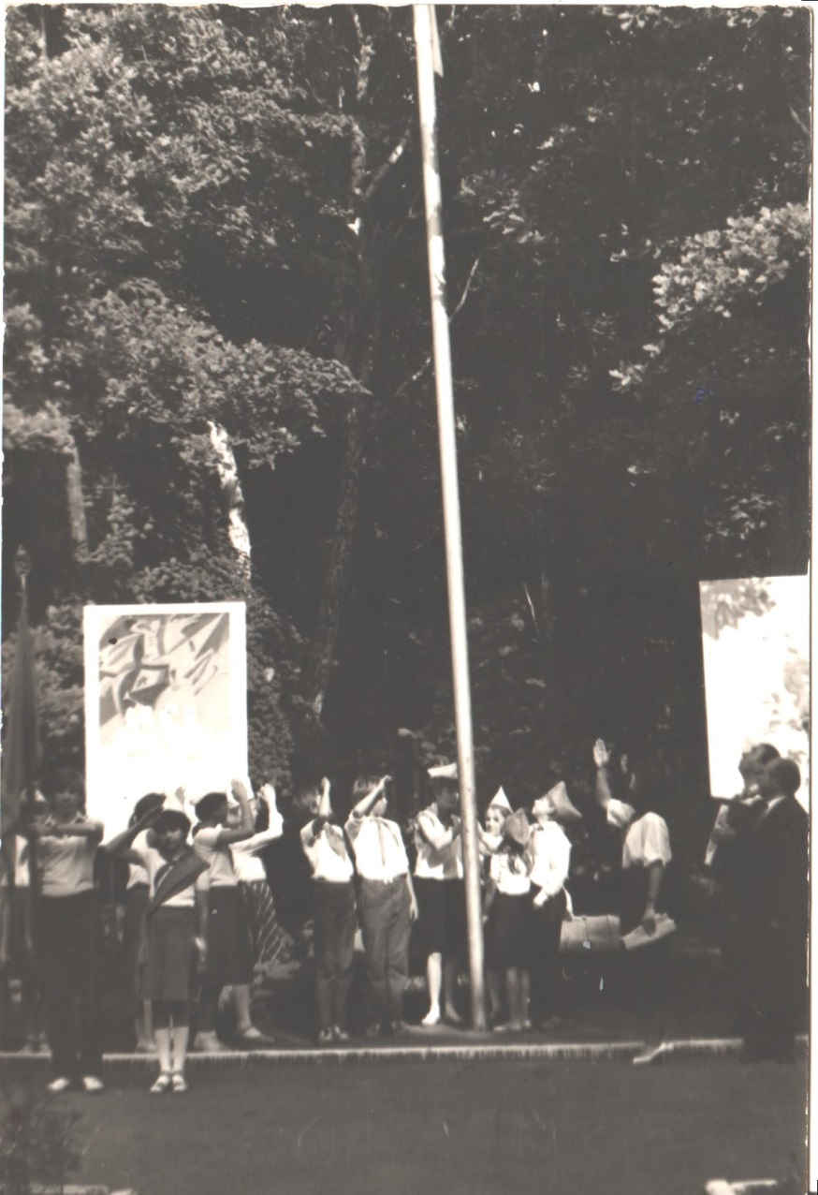
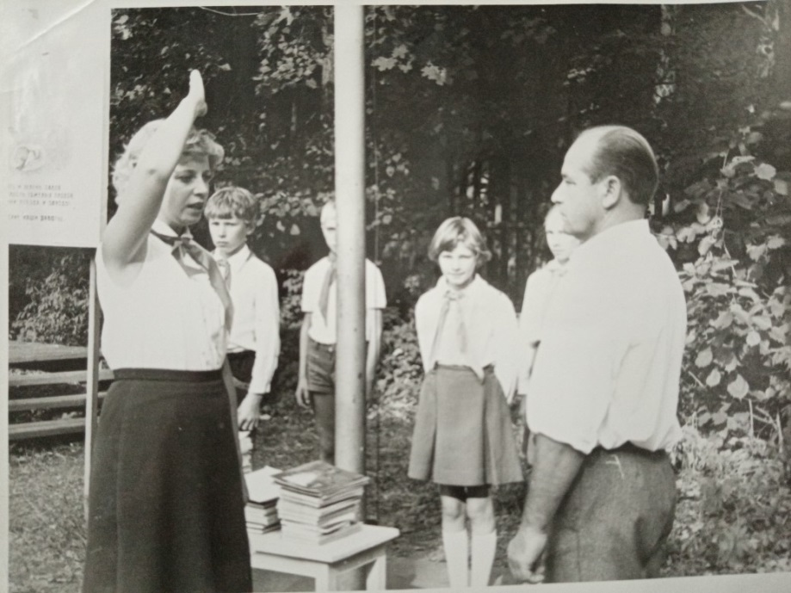

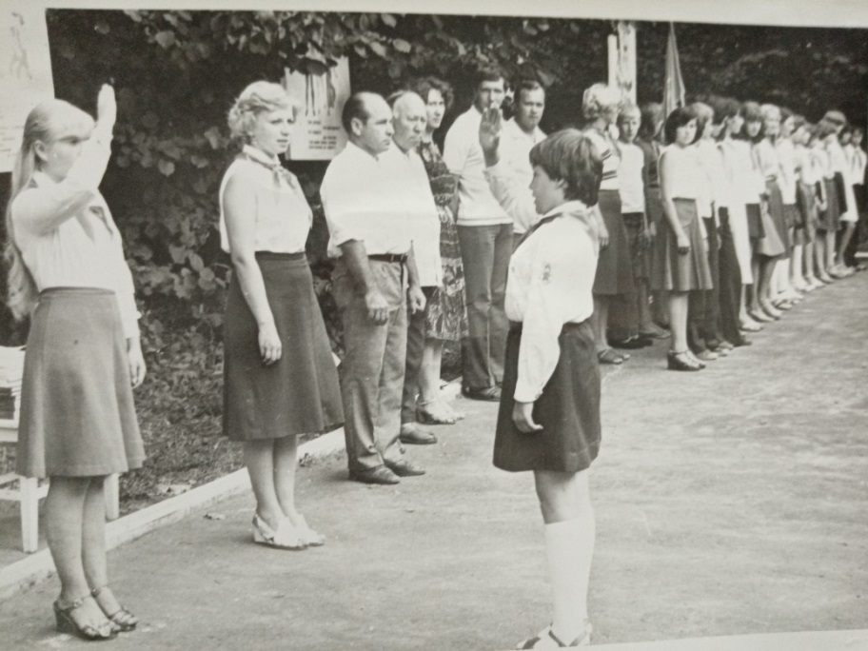

Торжественные линейки, посвященные открытию и закрытию летнего сезона и лагерных смен,
проходили по всем правилам пионерского времени: построение, сдача рапорта, поднятие флага, исполнение гимна
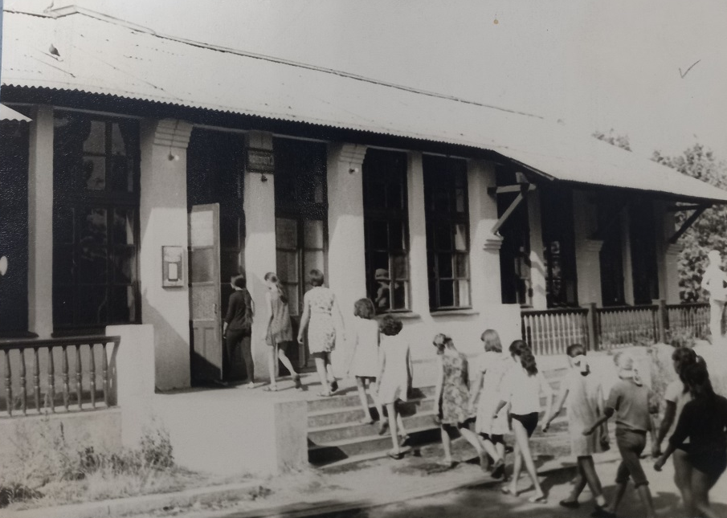
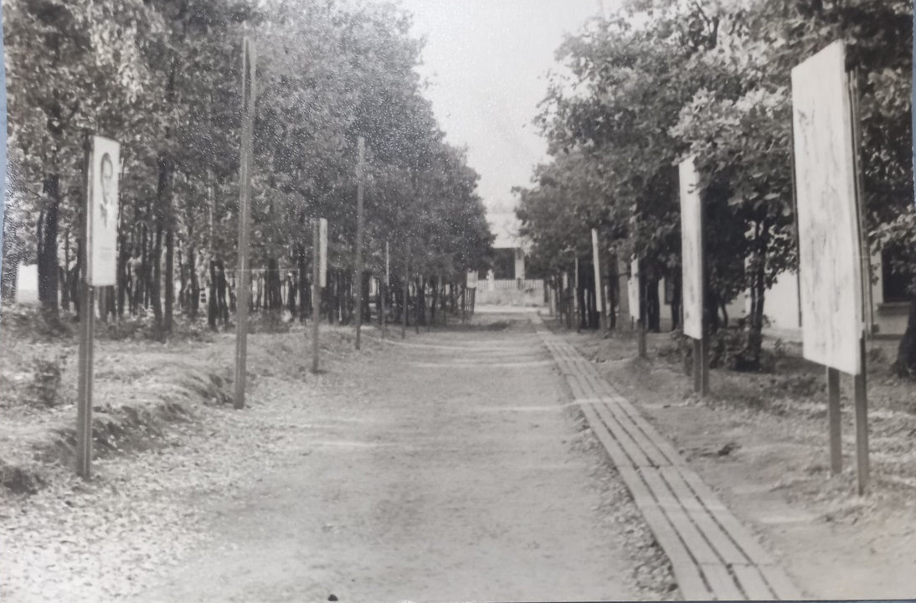

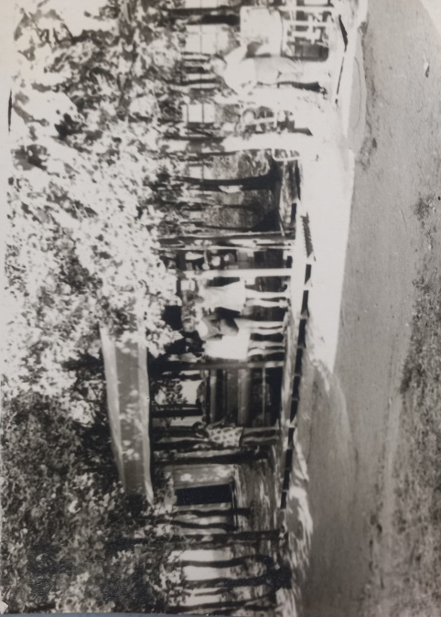
Лето 1979 года
Территория лагеря «Мечта».
Центральная аллея, столовая, уличные умывальники

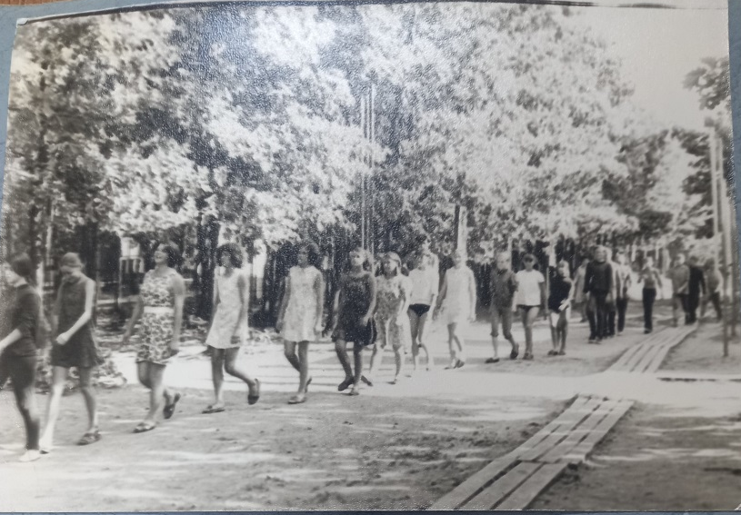
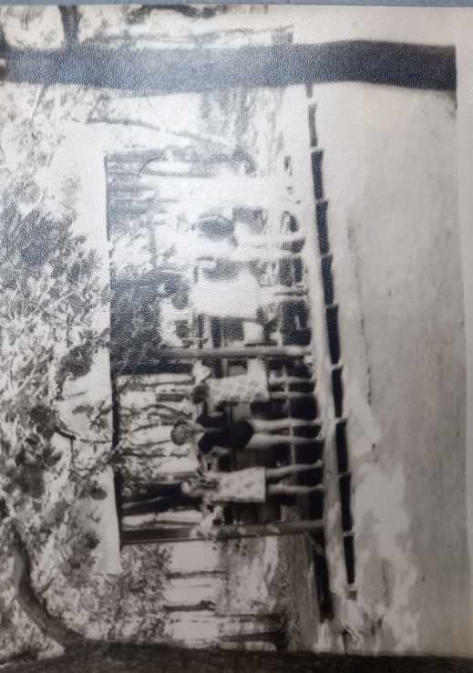

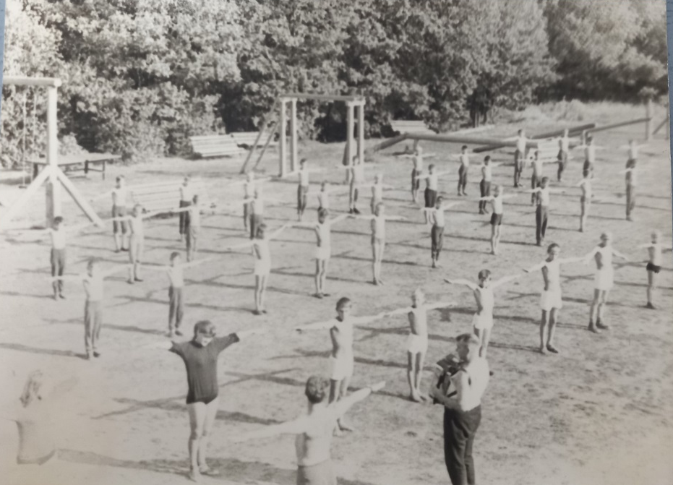
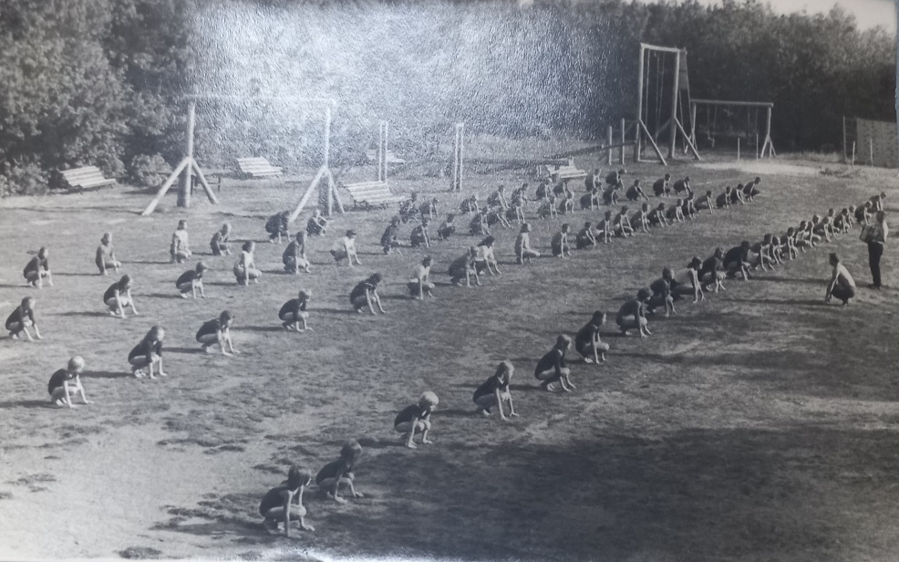

Лето 1980 года
Утренняя гимнастика под баян на футбольном поле

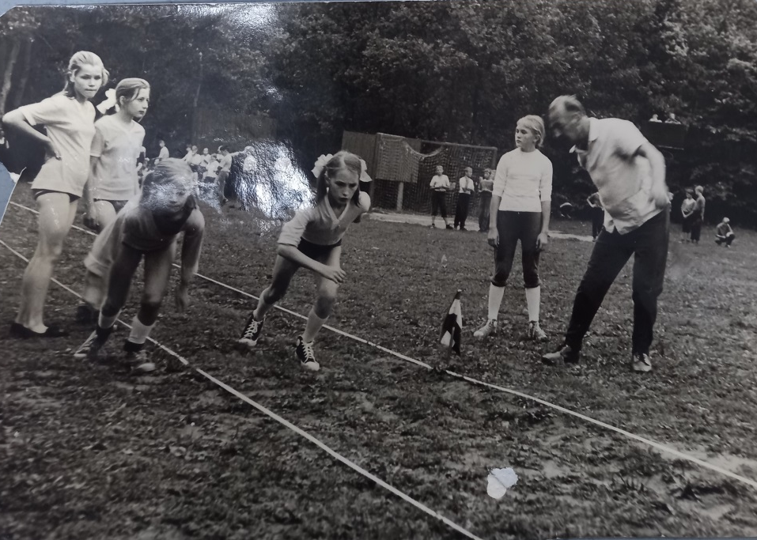
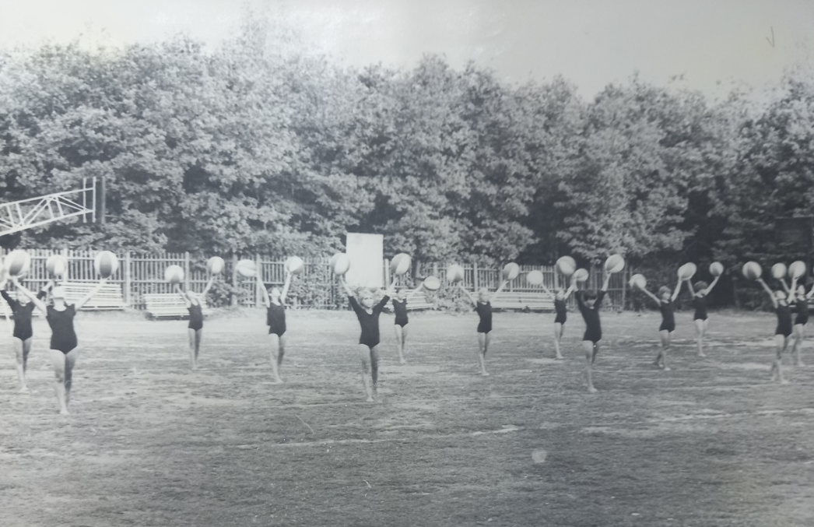

Лето 1982 года
Спортивные соревнования «Старты надежд»
Лето 1981 года
Гимнастический этюд
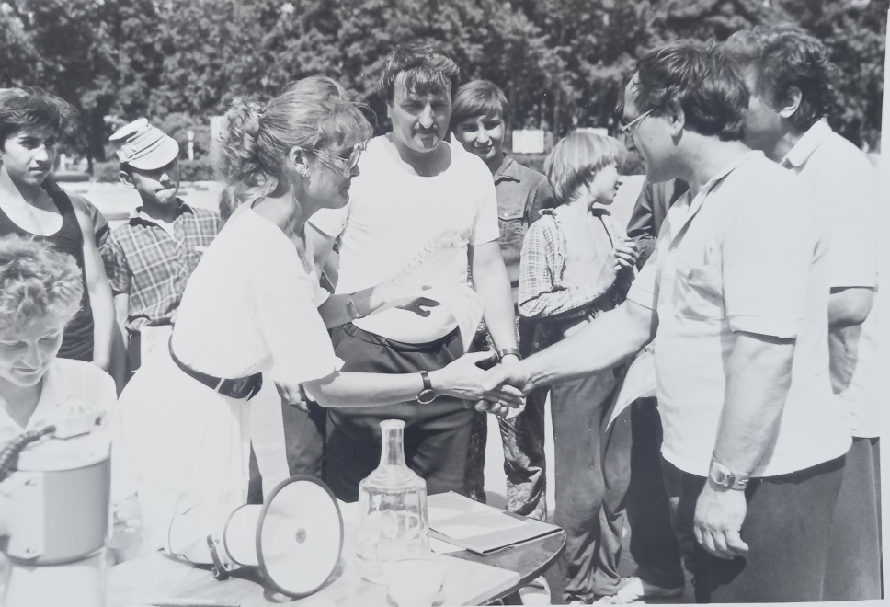
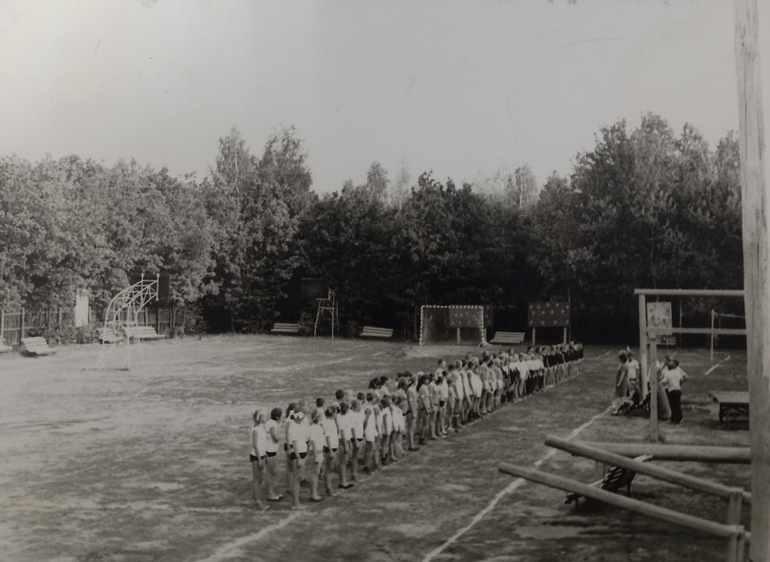

Подведение итогов летнего сезона 1983 года
Награждение проводит Айкашева Валентина Николаевна, Первый секретарь горкома комсомола г. Каменки
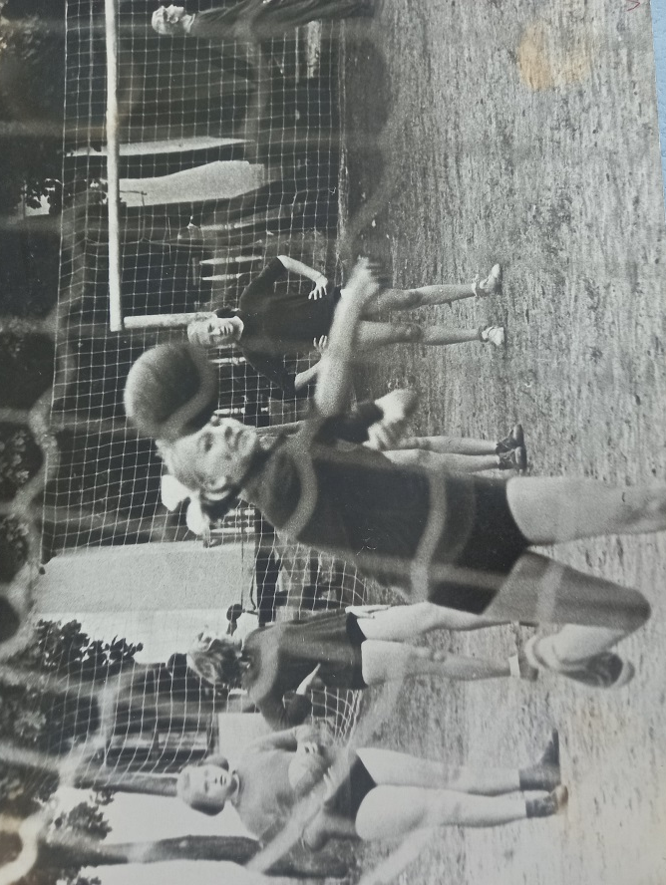
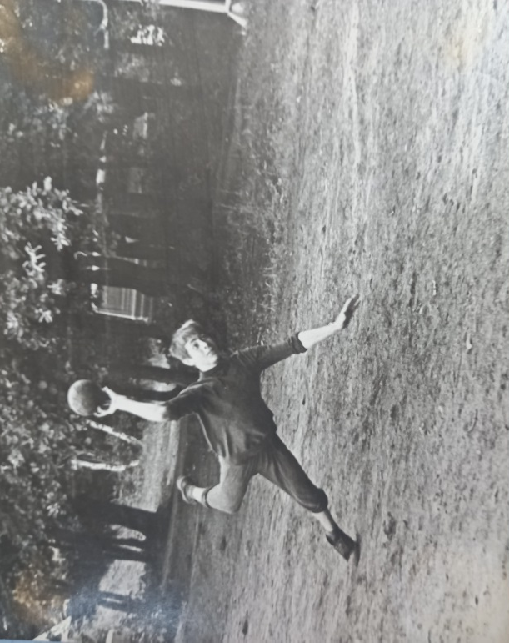

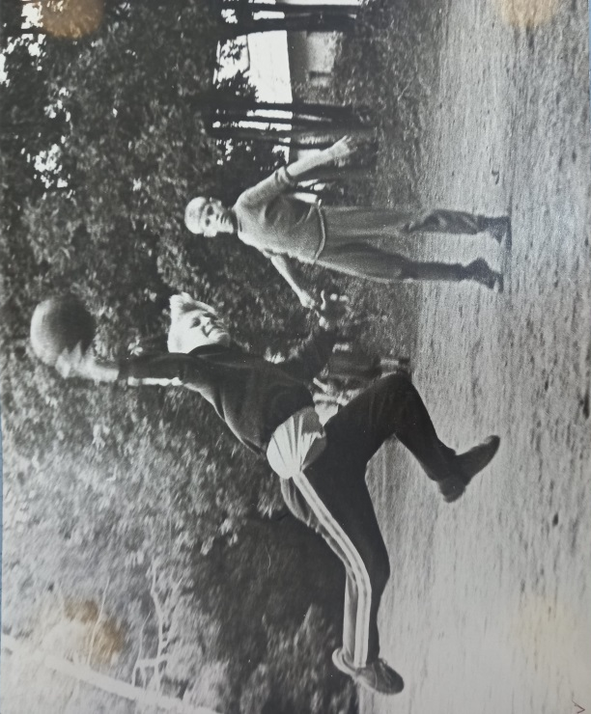

Тренировка по волейболу
Соревнования по гандболу
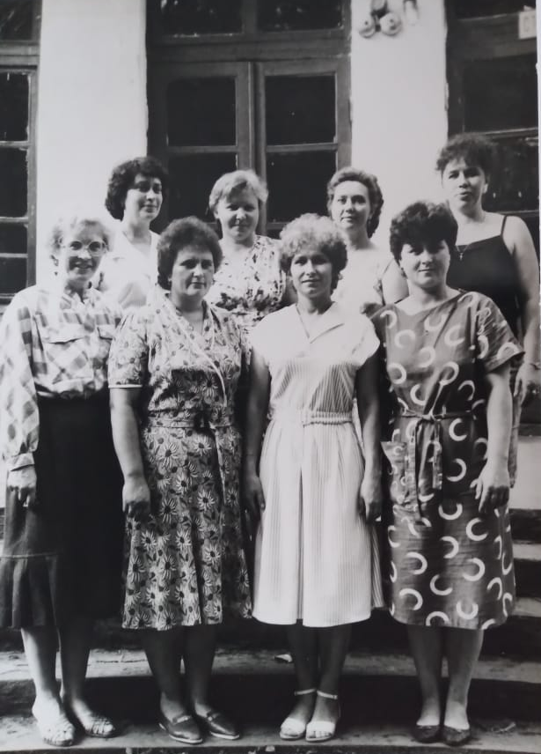
Баранова Надежда Федоровна - директор лагеря с 1986 года по 2006 год.
Это было сложное время не только для лагеря, но и для всей страны.
Распад Советского Союза. Трудные 90-е. Реорганизация завода «Белинсксельмаш». Смена собственника. Раиса Николаевна Пуставова, председатель профкома завода «Белинсксельмаш», внесла весомый вклад в поддержку детского отдыха в годы Перестройки.
И лагерь не прекращал свой деятельности. Взрослые старались, чтобы жизнь в лагере была интересной и насыщенной: трудовые десанты, творческие мероприятия, спортивные праздники, шахматные турниры, игры, купание в бассейне.

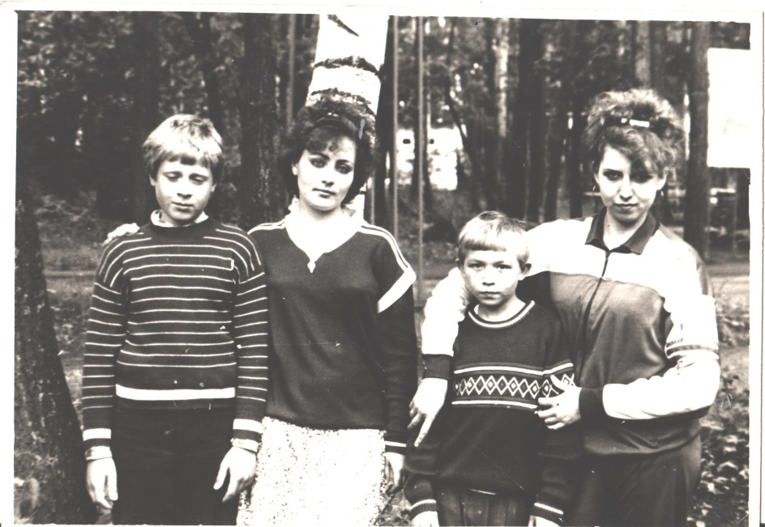
Лето 1994 года
Педагогический коллектив

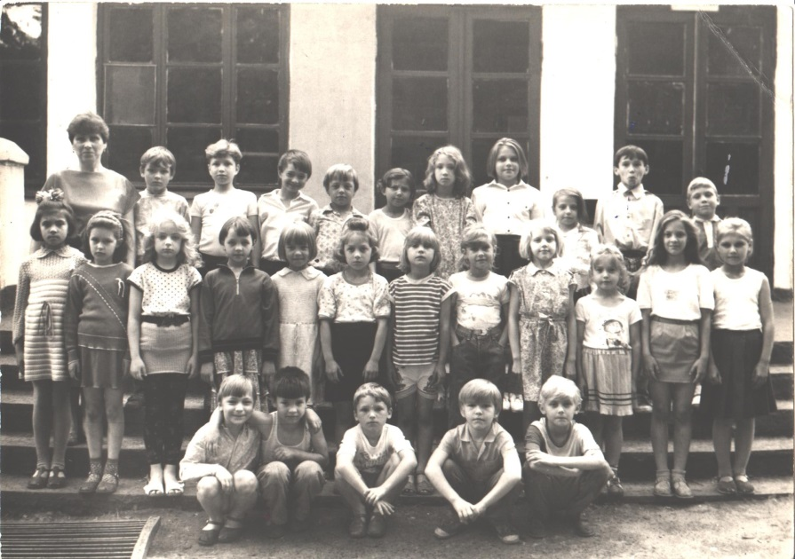

Лето 1988 год
Вожатые
Лето 1995 года

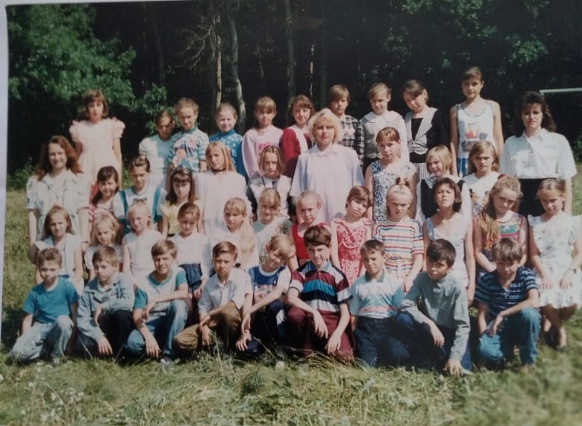
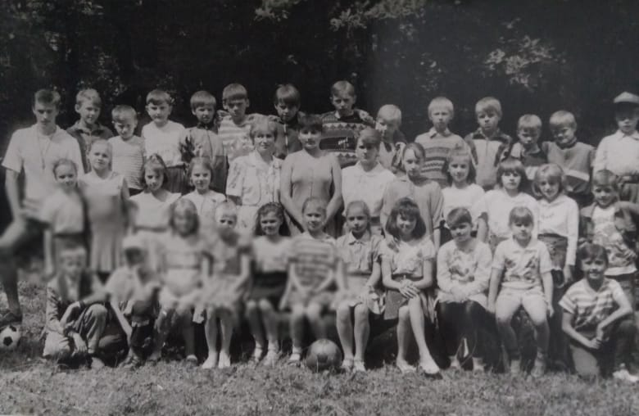


Лето 1994 года

Лето 1997 года

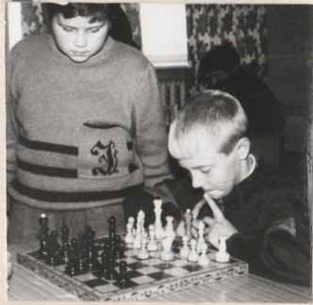
За 50-летнюю историю «Мечты» прошло пионерское детство более 45 тысяч детей города Каменки. Это целые поколения, которые внесли значимый вклад в развитие Каменского района, Пензенской области и других регионов России.

2023 год Баранов Максим Владимирович – начальник департамента аппарата полномочного представителя Президента Российской Федерации
в Центральном федеральном округе
Лето 1994 года
Баранов Максим – победитель шахматного турнира п/л «Мечта»

